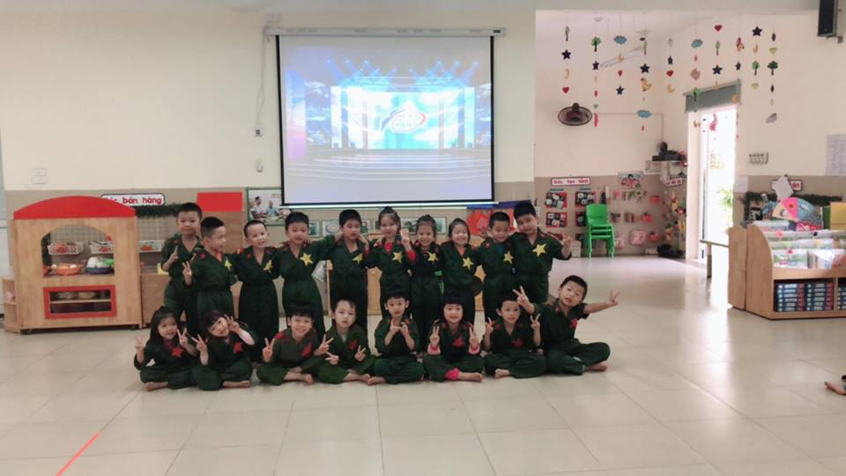
Chúng tôi là chiến sĩ

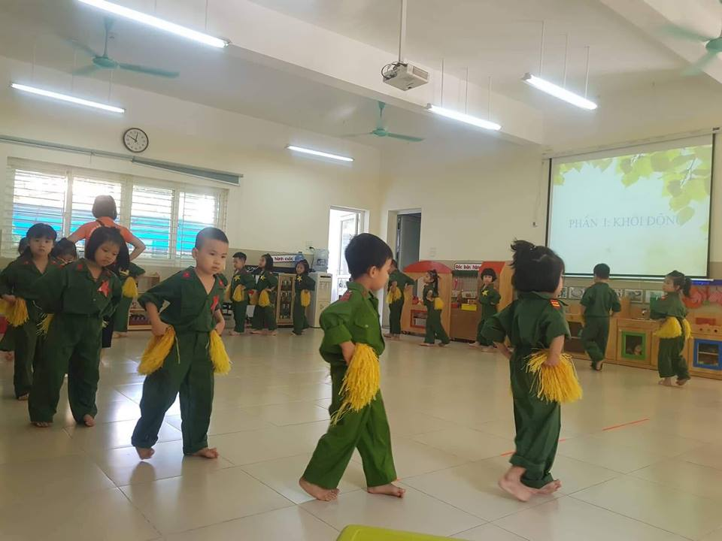
Các chú bộ đội khởi động trước giờ tập

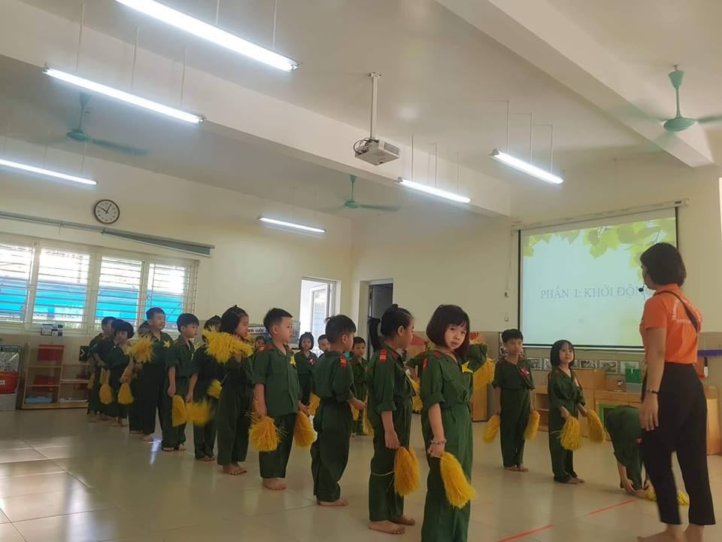

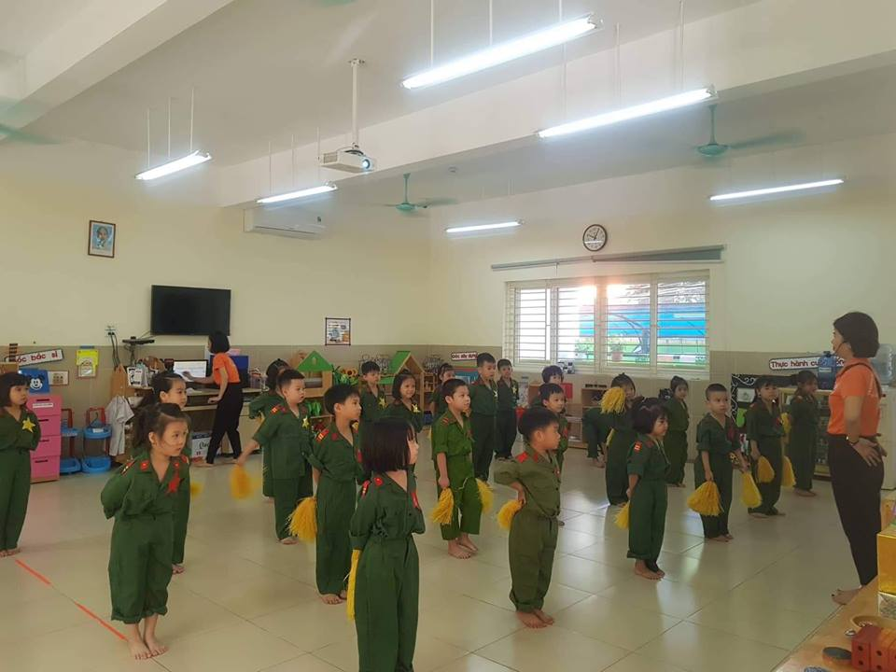
Bài tập phát triển chung

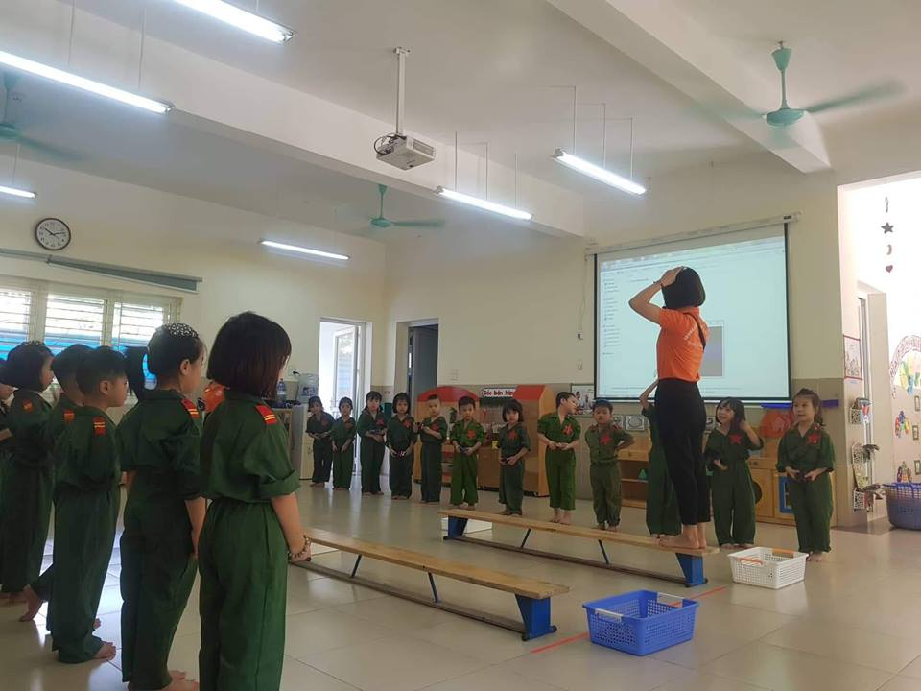
Các chú bộ đội được hướng dẫn bài tập phát triển thể chất đi trên ghế thể dục đầu đọi túi cát

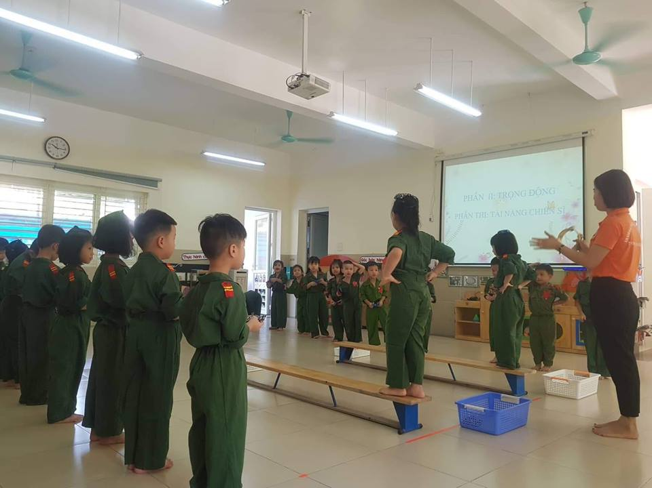
Các chú bộ đội luyện tập bài tập phát triển thể chất

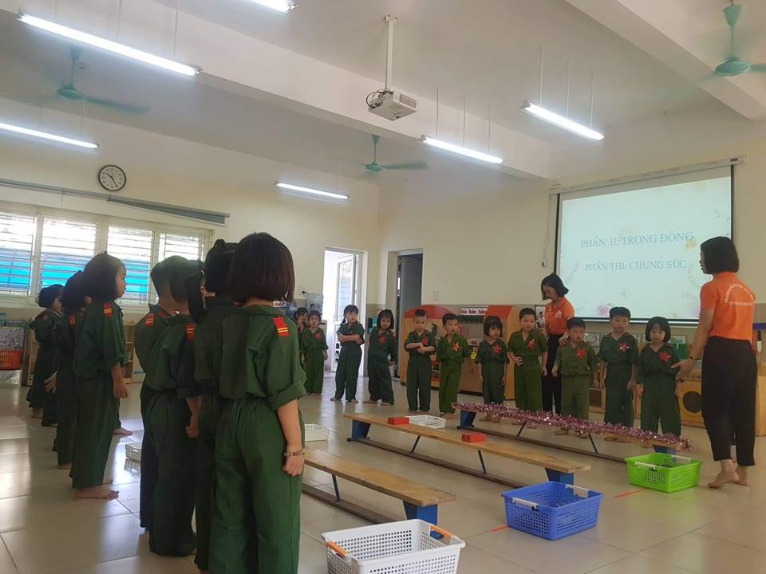
Các chú bộ đội chung sức thi tài

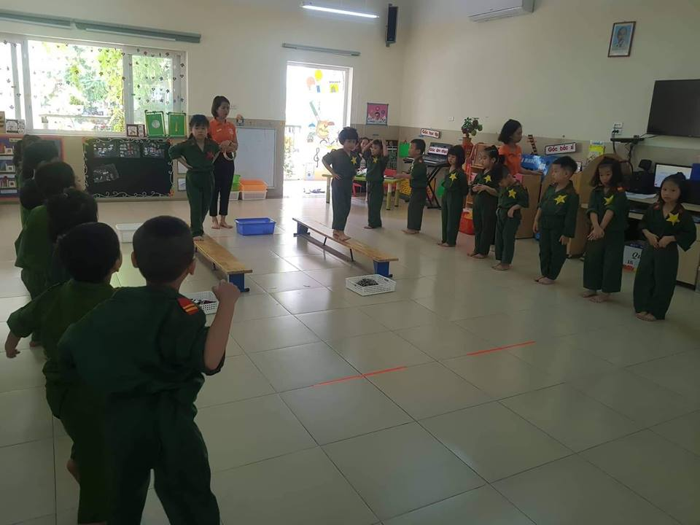

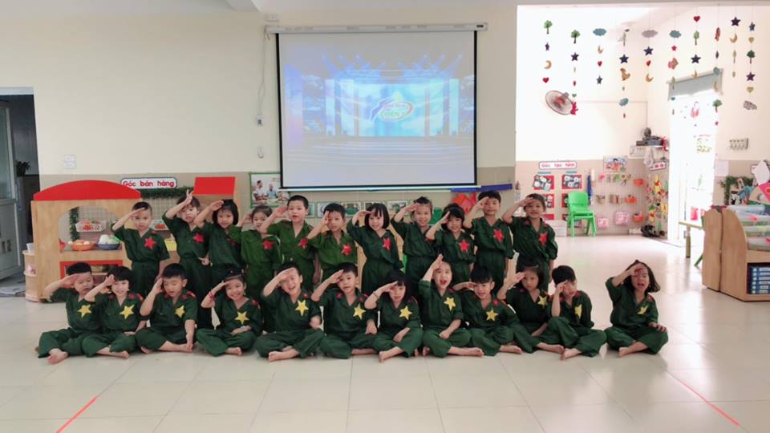
Chúng tớ là những chiến sĩ tí hon dũng cảm
Lớp mẫu giáo lớn A1 năm học 2018-2019

